SỞ GIÁO DỤC VÀ ĐÀO TẠO TP.HCM ĐỀ KIỂM TRA HỌC KÌ I
TRƯỜNG QUỐC TẾ Á CHÂU NĂM HỌC: 2015-2016

ĐỀ CHÍNH THỨC
MÔN: VẬT LÝ - KHỐI 10
(Thời gian: 45 phút, không tính thời gian giao đề)
__________________________________________________________________________

Họ tên học sinh: ----------------------------------------------Lớp: -------------- SBD: ---------------
(Học sinh lưu ý làm bài trên giấy thi, không làm trên đề)
Câu 1: (1,5 đ) Sự rơi tự do là gì? Nêu các đặc điểm của sự rơi tự do.
Câu 2: (1,0 đ) Chuyển động tròn đều là gì?
Câu 3: (2,5 đ) Định nghĩa lực? Nêu đặc điểm của lực và phản lực trong tương tác giữa hai vật.
Câu 4: (2,0 đ) Cho phương trình đường đi của chất điểm: 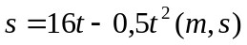
- Xác định v₀, a và cho biết tính chất của chuyển động.
- Tìm thời gian mà vật đi được hết quãng đường 96m.
Câu 5: (1,0 đ) Một lò xo được treo thẳng đứng có độ cứng k chiều dài tự nhiên là l₀. Khi treo vào đầu dưới lò xo vật có khối lượng 200 g thì chiều dài của lò xo là 25cm, nếu treo thêm vật có khối lượng 100 g thì chiều dài của lò xo là 27 cm. Tính chiều dài tự nhiên l₀ của lò xo. Lấy g = 10 m/s² .
Câu 6: (2,0 đ) Một xe ô tô có khối lượng 200 kg đang chuyển động với vận tốc 72 km/h thì tài xế thấy có chướng ngại vật cách xe 80m nên tắt máy hãm phanh. Biết hệ số ma sát trượt giữa bánh xe và mặt đường là 0,2. Lấy g = 10 m/s² .
- Tính gia tốc chuyển động của ô tô.
- Sau bao lâu xe dừng lại hẳn.
- Xe có tránh kịp chướng ngại vật không? Tại sao?
---HẾT---

HIỆU TRƯỞNG GIÁO VIÊN RA ĐỀ

NGÔ THỊ THANH GIANG

HƯỚNG DẪN CHẤM ĐỀ KIỂM TRA HỌC KÌ I
NĂM HỌC: 2015-2016
MÔN: VẬT LÝ 10
Câu 1:
- Sự rơi tự do là sự rơi chỉ chịu tác dụng của trọng lực 0,5 đ
- Đặc điểm:
+ Phương: thẳng đứng 0,25 đ
+ Chiều: từ trên xuống 0,25 đ
+ Tính chất: là chuyển động thẳng nhanh dần đều (không vận tốc đầu và gia tốc rơi là g) 0,5 đ
Câu 2: Chuyển động tròn đều là chuyển động có:
- Quỹ đạo là đường tròn 0,5 đ
- Tốc độ trung bình như nhau trên mọi cung tròn. 0,5 đ
Câu 3:
- Lực: là đại lượng vec-tơ đặc trưng cho tác dụng của vật này lên vật khác, kết quả gây ra gia tốc cho vật hoặc làm cho vật biến dạng. 1,0 đ
- Đặc điểm của lực và phản lực:
+ Lực và phản lực luôn xuất hiện (hoặc mất đi) đồng thời 0,5 đ
+ Lực và phản lực có cùng giá, cùng độ lớn nhưng ngược chiều (hai lực trực đối) 0,5 đ
+ Lực và phản lực không cân bằng nhau vì chúng đặt vào hai vật khác nhau 0,5 đ
Câu 4:
- Xác định v₀ ,a
Ta có: s =16t -t²
So sánh s = v₀ t + at²
Rút ra: v₀ ₌ 16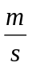 0,5 đ
a= -1 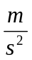
Tính chất chuyển động:
a.a<0 chuyển động chậm dần đều 0,5 đ

- Tìm t khi s = 96m
S = 96m
0,25 đ
S = 16t - t²
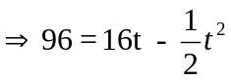 0,25 đ
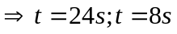 0,25 đ

Thế 2 giá trị của t vào phương trình vận tốc, chọn t=8s 0.25đ
Câu 5
Khi vật cân bằng: 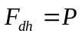 0,25 đ
Lực đàn hồi khi treo vật m= 200g: 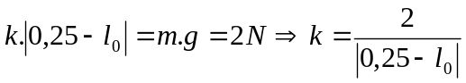(1) 0,25 đ
Lực đàn hồi khi treo thêm vật m’= 100g: 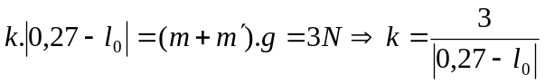(2) 0,25 đ

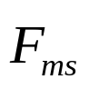

Từ (1) và (2) ta được: 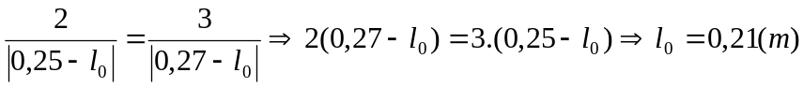 0,25 đ
x
y
O
Câu 6:

Hình vẽ + Chọn hệ trục Oxy như hình vẽ 0,25 đ
Các lực tác dụng lên vật: 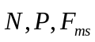
Theo định luật II Niu- tơn: 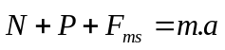(*) 0,25 đ
(*)/Oy: N=P=m.g=2000 N 0,25 đ
(*)/Ox: 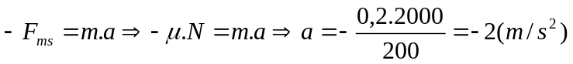 0,5 đ
Thời gian từ lúc hãm phanh đến lúc dừng lại:
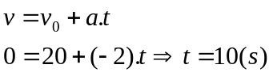 0,25 đ
Quãng đường đi được từ lúc hãm phanh đến lúc dừng lại:
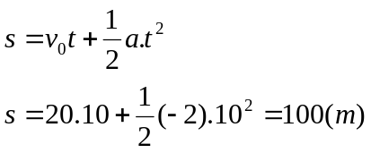 0,25 đ
s >80m→ xe không kịp tránh chướng ngại vật. 0,25 đ
---HẾT---
GIÁO VIÊN LẬP ĐÁP ÁN

NGÔ THỊ THANH GIANG

